**Процесс голосования граждан за объекты в рамках федерального проекта «Формирование комфортной городской среды»**

Чтобы принять участие в онлайн-голосовании по отбору общественных территорий самостоятельно, жителю муниципального образования необходимо пройти авторизацию на Платформе 59.gorodsreda.ru, представленной на Рисунке 1.

# **Голосование на платформе za.gorodsreda.ru**



*Рисунок 1 – платформа 59.gorodsreda.ru*

Чтобы проголосовать на сайте 59.gorodsreda.ru, необходимо выбрать муниципальное образование город Пермь в выпадающем списке (Рисунок 2).

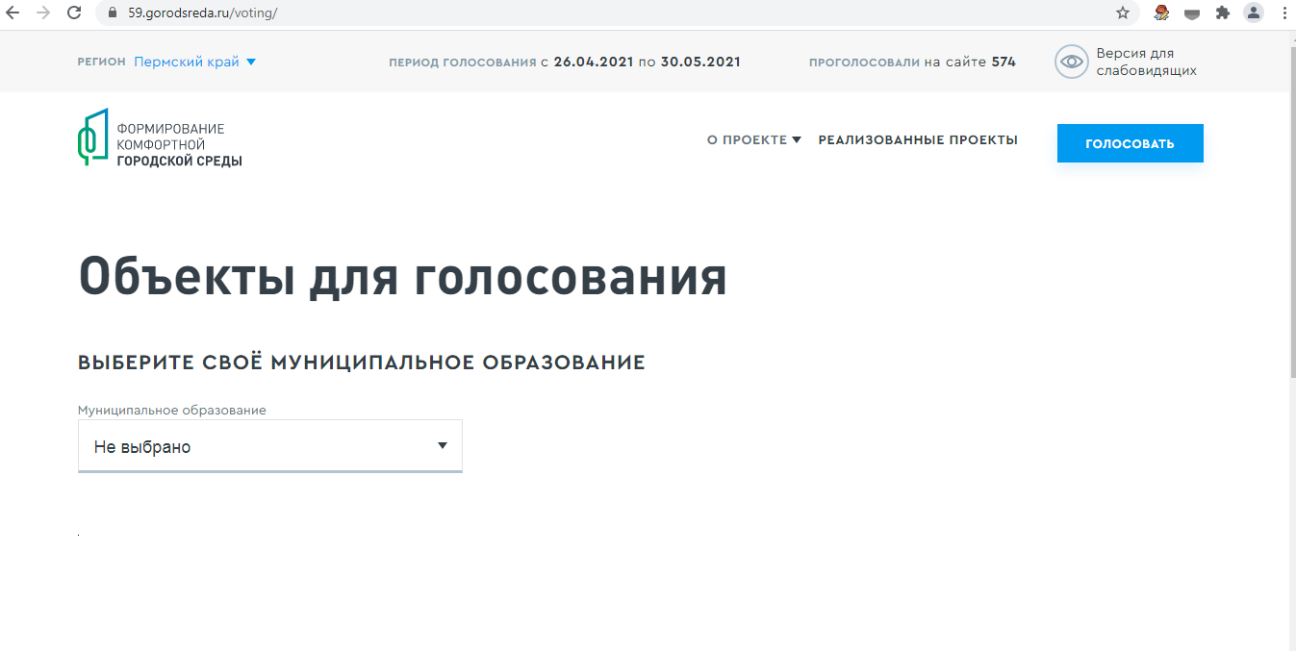

*Рисунок 2 – Выбрать своё муниципальное образование*

После выбора муниципального образования – город Пермь, гражданину станет доступна страница с объектами для голосования, как представлено на Рисунке 3.

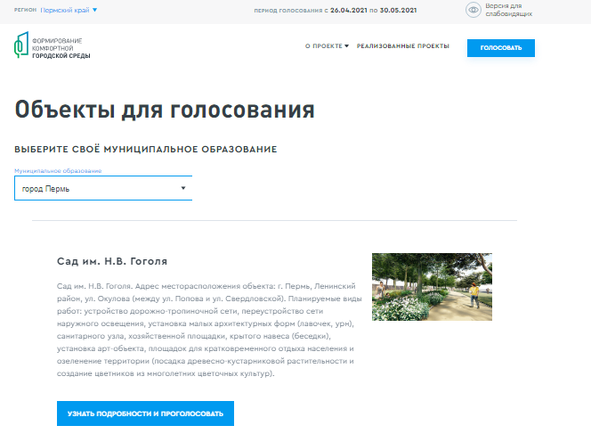

*Рисунок 3 – страница доступных объектов для голосования*

Чтобы проголосовать за понравившийся объект, гражданину необходимо нажать кнопку «Узнать подробности и проголосовать». Гражданину станет доступна страница просмотра информации об объекте (Рисунок 4).

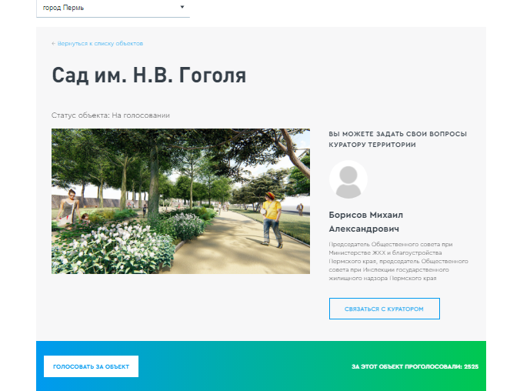

*Рисунок 4 – страница просмотра информации об объекте*

На странице просмотра информации об объекте гражданин может ознакомиться с информацией о кураторе территории, о количестве проголосовавших за объект, картинками, описанием объекта, нажать кнопку «Проголосовать», для перехода к форме регистрации гражданина для голосования (Рисунок 5).

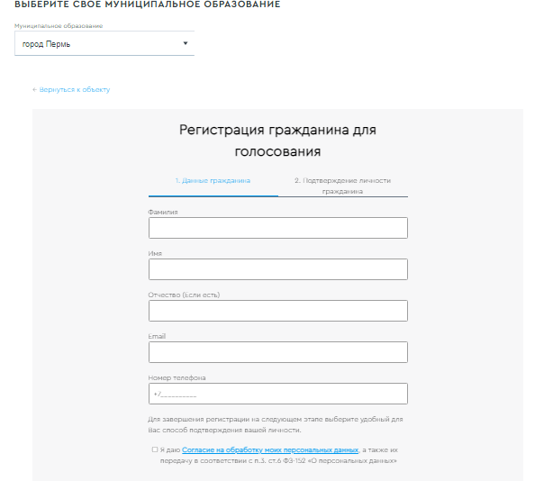

*Рисунок 5 – Форма регистрации гражданина для голосования*

Необходимо заполнить ФИО, электронную почту (обязательно), номер телефона, поставить галочку напротив согласия на обработку персональных данных. После заполнения данных кнопка «Продолжить регистрацию» станет активна, как представлено на Рисунке 6.



*Рисунок 6 – активная кнопка «Продолжить регистрацию»*

При нажатии на кнопку «Продолжить регистрацию» гражданину станет доступна самостоятельная авторизация на Платформе двумя способами - с помощью Единой системы идентификации и аутентификации (Далее - ЕСИА) и по номеру телефона (Рисунок 7).

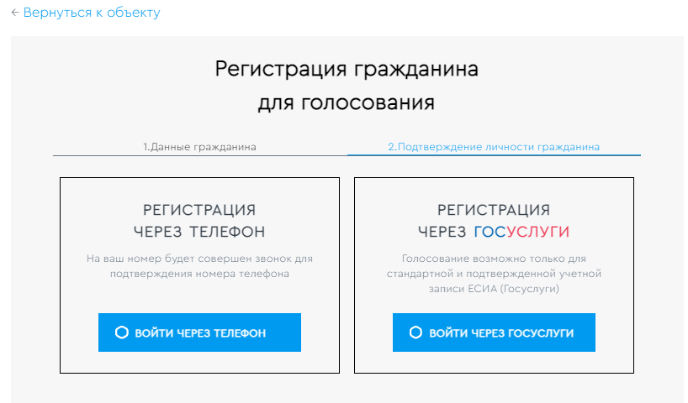

*Рисунок 7 – варианты регистрации гражданина для голосования*

Для голосования по номеру телефона также необходимо будет подтвердить свой номер телефона. Процедура подтверждения выглядит следующим образом: после ввода **номера телефона** **на него поступает звонок**. Для подтверждения номера пользователю необходимо будет ввести на сайте **4 последних цифры входящего номера** (Рисунок 8).

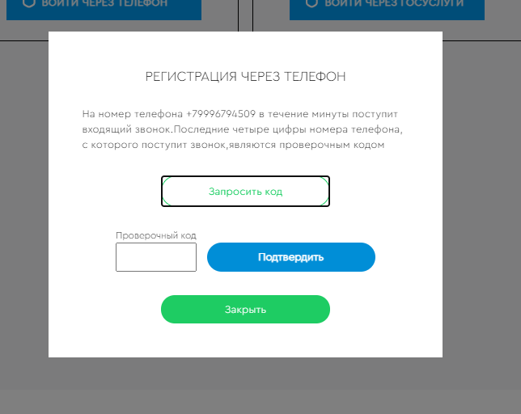

*Рисунок 8 – Регистрация через телефон*

Чтобы зарегистрироваться с помощью ЕСИА необходимо указать телефон, почту или СНИЛС, пароль и нажать кнопку «Войти», как представлено на Рисунке 9.

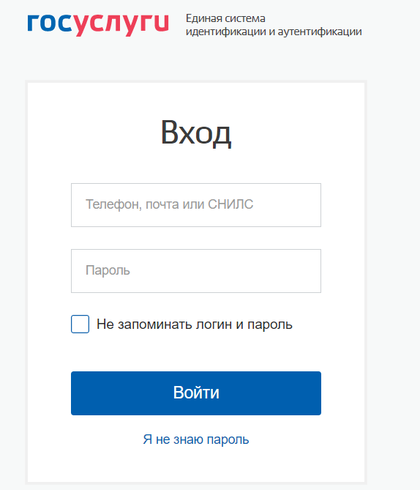

*Рисунок 9 – регистрация с помощью ЕСИА*

После регистрации по номеру телефона или через ЕСИА появится окно об успешном голосовании (Рисунок 11).

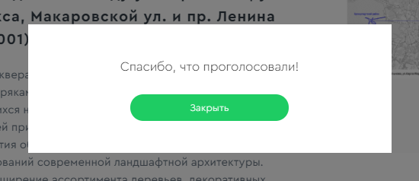

*Рисунок 11 – Окно об успешном голосовании гражданина*

Каждый гражданин может отдать **один голос** за общественную территорию или дизайн-проект. Все голоса будут иметь равный вес вне зависимости от того, как проголосовал житель, - через ЕСИА, по номеру телефона или с помощью волонтера.